
АДМИНИСТРАЦИЯ ГОРОДА КЕДРОВОГО

РАСПОРЯЖЕНИЕ

05.03.2020 г. |  | № 91

Томская область
г.Кедровый

О назначении публичных слушаний по обсуждению проекта решения Думы города Кедрового «О внесении изменений в решение Думы города Кедрового от 03.10.2013 № 52 «Об утверждении Генерального плана и Правил землепользования и застройки муниципального образования «Город Кедровый» Томской области»

В соответствии с Решением Думы города Кедрового от 27.12.2018 № 67 «Об утверждении Положения об организации и проведении общественных обсуждений и публичных слушаний по проектам муниципальных правовых актов муниципального образования «Город Кедровый», связанных с осуществлением градостроительной деятельности»

1. Назначить публичные слушания по обсуждению проекта решения Думы города Кедрового «О внесении изменений в решение Думы города Кедрового от 03.10.2013 № 52 «Об утверждении Генерального плана и Правил землепользования и застройки муниципального образования «Город Кедровый» Томской области», согласно приложению 1.
2. Утвердить период проведения публичных слушаний по обсуждению проекта решения Думы города Кедрового «О внесении изменений в решение Думы города Кедрового от 03.10.2013 № 52 «Об утверждении Генерального плана и Правил землепользования и застройки муниципального образования «Город Кедровый» Томской области», с 06 марта 2020 года по 16 апреля 2020 года.
3. Утвердить состав Организационного комитета по подготовке и проведению публичных слушаний по обсуждению проекта решения Думы города Кедрового «О внесении изменений в решение Думы города Кедрового от 03.10.2013 № 52 «Об утверждении Генерального плана и Правил землепользования и застройки муниципального образования «Город Кедровый» Томской области», согласно приложению 2.
4. Установить местоположение границы села Пудино: Российская Федерация, Томская область, муниципальное образование «Город Кедровый».
5. Утвердить дату размещения проекта решения Думы города Кедрового «О внесении изменений в решение Думы города Кедрового от 03.10.2013 № 52 «Об утверждении Генерального плана и Правил землепользования и застройки муниципального образования «Город Кедровый» Томской области» 06 марта 2019 года на официальном сайте Администрации города Кедрового www.kedradm.tomsk.ru.
6. Утвердить места распространения оповещения о начале публичных слушаний на информационных стендах города Кедрового, включая Центральную библиотеку города Кедрового муниципального учреждения «Кедровская централизованная библиотечная система», с. Пудино.
7. Утвердить дату открытия экспозиции проекта, подлежащего рассмотрению на публичных слушаниях, место и срок проведения экспозиции, согласно приложению 3.
8. Утвердить дату, время и место проведения собрания участников публичного слушания, согласно приложению 4.
9. Назначить ответственным лицом на прием в письменной форме замечаний и предложений по проекту решения Думы города Кедрового «О внесении изменений в решение Думы города Кедрового от 03.10.2013 № 52 «Об утверждении Генерального плана и Правил землепользования и застройки муниципального образования «Город Кедровый» Томской области» от участников публичных слушаний специалиста 1 категории отдела по управлению муниципальной собственностью Чарикову Е.М.
10. Утвердить адрес: Томская область, г. Кедровый, 1 мкр., д.39/1 Администрация города Кедрового и срок с 06 марта 2020 года по 10 апреля 2020 года приема в письменной форме замечаний и предложений по проекту решения Думы города Кедрового «О внесении изменений в решение Думы города Кедрового от 03.10.2013 № 52 «Об утверждении Генерального плана и Правил землепользования и застройки муниципального образования «Город Кедровый» Томской области» от участников публичных слушаний.
11. Утвердить срок для подготовки и оформления протокола публичных слушаний до 20 апреля 2020 года.
12. Утвердить срок для подготовки и опубликования заключения о результатах публичных слушаний с 21 апреля 2020 по 23 апреля 2020 года.
13. Организационное и материально-техническое обеспечение деятельности Организационного комитета возложить на отдел по управлению муниципальной собственностью администрации города Кедрового.
14. Организационному комитету обеспечить извещение населения о публичных слушаниях, проведение публичных слушаний, опубликование результатов публичных слушаний.
15. Контроль за исполнением настоящего распоряжения возложить на заместителя Мэра по социальной политике и управлению.

Мэр |  | Н.А. Соловьева

Приложение 1

Утверждено

распоряжением администрации

города Кедрового
от 05.03.2020 г. № 91

ПРОЕКТ РЕШЕНИЯ ДУМЫ ГОРОДА КЕДРОВОГО

Томская область

г. Кедровый

О внесении изменений в решение Думы города Кедрового от 03.10.2013 № 52 «Об утверждении Генерального плана и Правил землепользования и застройки муниципального образования «Город Кедровый» Томской области»

В целях приведения Генерального плана и Правил землепользования и застройки муниципального образования «Город Кедровый» в соответствие

РЕШИЛА:

- Внести изменения в том I «Графические материалы» части I «Обосновывающая часть» Генерального плана муниципального образования «Город Кедровый» Томской области, утвержденного решением Думы города Кедрового от 03.10.2013 № 52 «Об утверждении Генерального плана и Правил землепользования и застройки муниципального образования «Город Кедровый» Томской области», изложив таблицу 1.1.1 «Характеристика населенных пунктов в составе МО «Город Кедровый пункта 1.1 Экономико-географическое положение городского округа и его роль в системе расселения главы 1 «Анализ современного состояния территории городского округа, проблем и направлений его комплексного развития» в новой редакции:

Таблица 1.1.1 – Характеристика населенных пунктов в составе МО «Город Кедровый»
№  п/п | Населенный пункт | Численность населения на 01.10.2019 г., чел. | Расстояние до административного центра, км | Площадь в административных границах, га
1 | 2 | 3 | 4
1 | г. Кедровый | 1895 | - | 3674,35
2 | с. Пудино | 1114 | 13 | 178
3 | п. Лушниково | 1114 | 14 | 74,32
4 | п. Калининск | 1114 | 16 | 39,87
5 | п. Останино | 1114 | 12 | 66,46
6 | п. Рогалево | 1114 | 10 | 35,0
7 | п. Таванга | 1114 | 14 | 15,12

- Внести изменения в том II «Графические материалы» части I «Обосновывающая часть», в том II «Графические материалы» части II «Утверждаемая часть» Генерального плана муниципального образования «Город Кедровый» Томской области, утвержденного решением Думы города Кедрового от 03.10.2013 № 52 «Об утверждении Генерального плана и Правил землепользования и застройки муниципального образования «Город Кедровый» Томской области»:
  - изменение границы населенного пункта с. Пудино муниципального образования «Город Кедровый» Томской области согласно Приложению № 1;
- Внести изменения в часть II «Карты градостроительного зонирования» Правил землепользования и застройки муниципального образования «Город Кедровый» Томской области, утвержденного решением Думы города Кедрового от 03.10.2013 № 52 «Об утверждении Генерального плана и Правил землепользования и застройки муниципального образования «Город Кедровый» Томской области»:
  - изменение назначение территориальной зоны автомобильного транспорта (А.Т.) на коммунально-складскую зону (П1) согласно Приложению № 2;
  - выделить зону объектов специального назначения I класса (СН5) в п. Калининск, п. Лушниково для размещения несанкционированных свалок согласно Приложению № 3.
4. Опубликовать настоящее решение в Информационном бюллетене городского округа «Город Кедровый», разместить на официальном сайте администрации города Кедрового в информационно-телекоммуникационной сети «Интернет»: http://www.кedradm.tomsk.ru.
5. Настоящее решение вступает в силу со дня его официального опубликования.
6. Контроль за исполнением настоящего решения возложить на социально-экономическую комиссию Думы города Кедрового.

Председатель Думы города Кедрового  Л.В.Гоза |  | Мэр города Кедрового  Н.А.Соловьева

Приложение № 1
к решению Думы города Кедрового
от _____________ 2020 г. № ______

Изменение функциональных зон Правил землепользования и застройки муниципального образования «Город Кедровый» Томской области

Фрагмент карты градостроительного зонирования из Правил землепользования и застройки муниципального образования «Город Кедровый» Томской области

с. Пудино

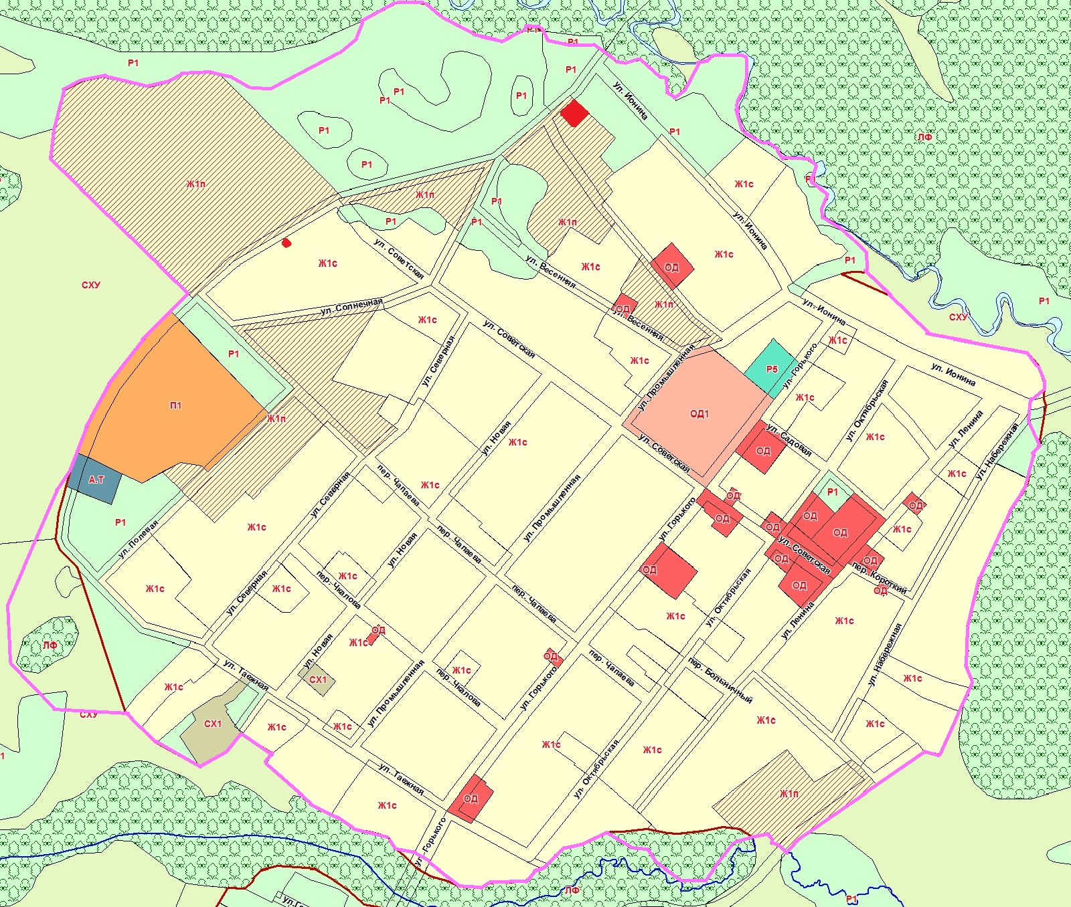



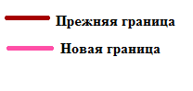
Каталог координат
Система координат МСК-70, зона 3

Номер | X | Y
1 | 471466,68 | 3175407,81
2 | 471476,08 | 3175454,83
3 | 471519,73 | 3175533,41
4 | 471588,91 | 3175636,83
5 | 471655,40 | 3175718,77
6 | 471680,92 | 3175769,14
7 | 471679,59 | 3175801,58
8 | 471665,48 | 3175833,61
9 | 471648,68 | 3175847,05
10 | 471621,82 | 3175850,39
11 | 471562,72 | 3175842,34
12 | 471524,44 | 3175855,77
13 | 471525,11 | 3175877,27
14 | 471563,39 | 3175907,48
15 | 471604,36 | 3175921,59
16 | 471657,41 | 3175920,92
17 | 471697,04 | 3175902,11
18 | 471738,01 | 3175871,22
19 | 471783,01 | 3175811,44
20 | 471816,59 | 3175770,48
21 | 471844,12 | 3175753,02
22 | 471865,15 | 3175754,28
23 | 471876,36 | 3175779,88
24 | 471886,43 | 3175859,13
25 | 471884,41 | 3175965,91
26 | 471870,98 | 3176029,05
27 | 471834,05 | 3176133,14
28 | 471813,90 | 3176158,00
29 | 471774,63 | 3176180,72
30 | 471704,80 | 3176208,41
31 | 471601,27 | 3176230,08
32 | 471536,27 | 3176250,55
33 | 471495,33 | 3176278,23
34 | 471467,64 | 3176309,53
35 | 471472,46 | 3176352,88
36 | 471485,70 | 3176414,27
37 | 471515,80 | 3176458,81
38 | 471556,73 | 3176487,70
39 | 471641,00 | 3176504,56
40 | 471684,34 | 3176503,36
41 | 471733,70 | 3176480,48
42 | 471762,59 | 3176449,19
43 | 471771,02 | 3176419,09
44 | 471750,55 | 3176387,78
45 | 471727,67 | 3176338,42
46 | 471733,70 | 3176313,14
47 | 471762,59 | 3176308,33
48 | 471825,49 | 3176347,95
49 | 471846,85 | 3176387,78
50 | 471851,67 | 3176452,80
51 | 471825,19 | 3176486,50
52 | 471808,33 | 3176514,19
53 | 471803,52 | 3176558,73
54 | 471805,92 | 3176596,05
55 | 471832,41 | 3176676,70
56 | 471856,48 | 3176733,30
57 | 471880,27 | 3176785,27
58 | 471888,48 | 3176817,39
59 | 471890,52 | 3176846,11
60 | 471880,95 | 3176873,45
61 | 471859,76 | 3176893,95
62 | 471831,05 | 3176906,27
63 | 471797,55 | 3176911,73
64 | 471749,70 | 3176901,48
65 | 471717,56 | 3176893,95
66 | 471695,00 | 3176902,16
67 | 471669,71 | 3176943,19
68 | 471649,20 | 3176991,03
69 | 471641,68 | 3177040,94
70 | 471645,78 | 3177082,64
71 | 471659,45 | 3177114,09
72 | 471706,59 | 3177183,67
73 | 471741,49 | 3177243,98
74 | 471766,10 | 3177293,20
75 | 471777,73 | 3177328,75
76 | 471778,41 | 3177360,89
77 | 471768,16 | 3177393,70
78 | 471741,49 | 3177430,63
79 | 471705,26 | 3177474,38
80 | 471675,86 | 3177533,84
81 | 471670,39 | 3177587,17
82 | 471671,08 | 3177633,66
83 | 471684,06 | 3177673,31
84 | 471707,30 | 3177693,14
85 | 471749,01 | 3177704,08
86 | 471815,32 | 3177695,88
87 | 471869,33 | 3177685,63
88 | 471906,25 | 3177688,36
89 | 471924,02 | 3177708,17
90 | 471925,39 | 3177735,53
91 | 471919,92 | 3177763,55
92 | 471901,46 | 3177786,80
93 | 471868,65 | 3177806,63
94 | 471822,84 | 3177825,08
95 | 471794,13 | 3177844,91
96 | 471784,56 | 3177866,09
97 | 471785,93 | 3177900,97
98 | 471806,44 | 3177938,56
99 | 471846,09 | 3177978,22
100 | 471889,16 | 3178024,02
101 | 471917,19 | 3178069,83
102 | 471925,39 | 3178105,38
103 | 471924,02 | 3178151,86
104 | 471911,72 | 3178186,73
105 | 471883,69 | 3178223,64
106 | 471852,92 | 3178270,81
107 | 471842,67 | 3178313,20
108 | 471842,67 | 3178364,47
109 | 471835,15 | 3178406,86
110 | 471812,59 | 3178441,73
111 | 471784,56 | 3178454,03
112 | 471754,48 | 3178454,03
113 | 471727,13 | 3178435,58
114 | 471707,30 | 3178403,44
115 | 471688,16 | 3178352,17
116 | 471665,61 | 3178320,72
117 | 471635,52 | 3178296,11
118 | 471598,61 | 3178279,02
119 | 471556,23 | 3178278,34
120 | 471519,30 | 3178290,64
121 | 471485,80 | 3178325,52
122 | 471470,09 | 3178357,64
123 | 471476,23 | 3178385,67
124 | 471503,59 | 3178421,91
125 | 471556,91 | 3178456,08
126 | 471600,66 | 3178480,69
127 | 471639,63 | 3178518,98
128 | 471682,02 | 3178540,17
129 | 471743,54 | 3178552,48
130 | 471801,65 | 3178543,59
131 | 471835,84 | 3178542,22
132 | 471869,33 | 3178552,48
133 | 471897,36 | 3178575,03
134 | 471928,81 | 3178626,31
135 | 471958,20 | 3178663,91
136 | 471977,34 | 3178696,72
137 | 471992,39 | 3178741,84
138 | 471999,23 | 3178770,56
139 | 471994,44 | 3178795,17
140 | 471980,09 | 3178811,58
141 | 471947,27 | 3178819,78
142 | 471915,13 | 3178818,42
143 | 471860,45 | 3178798,59
144 | 471772,26 | 3178776,03
145 | 471717,56 | 3178745,27
146 | 471664,92 | 3178707,67
147 | 471628,69 | 3178650,92
148 | 471604,77 | 3178631,78
149 | 471579,47 | 3178630,41
150 | 471552,80 | 3178636,56
151 | 471535,03 | 3178663,23
152 | 471528,20 | 3178731,59
153 | 471529,56 | 3178812,27
154 | 471526,14 | 3178876,53
155 | 471518,63 | 3178929,84
156 | 471511,10 | 3178981,13
157 | 471480,34 | 3179033,08
158 | 471436,59 | 3179093,23
159 | 471384,63 | 3179157,50
160 | 471355,91 | 3179207,41
161 | 471345,66 | 3179243,64
162 | 471341,56 | 3179273,72
163 | 471348,40 | 3179302,44
164 | 471364,12 | 3179314,73
165 | 471426,33 | 3179316,11
166 | 471465,98 | 3179312,00
167 | 471494,02 | 3179320,20
168 | 471513,16 | 3179333,20
169 | 471515,20 | 3179356,44
170 | 471495,38 | 3179387,20
171 | 471464,62 | 3179420,02
172 | 471438,64 | 3179447,36
173 | 471433,85 | 3179474,72
174 | 471449,58 | 3179495,22
175 | 471480,34 | 3179502,06
176 | 471517,94 | 3179495,22
177 | 471582,20 | 3179456,94
178 | 471628,01 | 3179418,66
179 | 471669,71 | 3179372,84
180 | 471695,69 | 3179337,98
181 | 471699,79 | 3179307,91
182 | 471691,59 | 3179268,94
183 | 471679,28 | 3179221,08
184 | 471681,33 | 3179187,58
185 | 471699,10 | 3179160,23
186 | 471732,60 | 3179131,52
187 | 471768,84 | 3179124,00
188 | 471802,34 | 3179137,00
189 | 471841,30 | 3179169,81
190 | 471857,71 | 3179214,25
191 | 471866,59 | 3179277,14
192 | 471864,55 | 3179355,77
193 | 471865,22 | 3179438,86
194 | 471326,24 | 3179638,73
195 | 471234,63 | 3179425,24
196 | 471121,13 | 3179481,80
197 | 471005,20 | 3179239,44
198 | 471011,17 | 3179187,27
199 | 471071,19 | 3179122,80
200 | 470860,39 | 3178529,65
201 | 470835,20 | 3178475,58
202 | 470815,88 | 3178470,95
203 | 470797,27 | 3178471,65
204 | 470781,23 | 3178486,92
205 | 470779,03 | 3178517,11
206 | 470857,71 | 3178733,33
207 | 470945,99 | 3178975,23
208 | 470980,80 | 3179081,70
209 | 470978,03 | 3179104,89
210 | 470926,99 | 3179178,82
211 | 470922,65 | 3179237,19
212 | 471107,98 | 3179713,29
213 | 470940,71 | 3179775,05
214 | 470659,98 | 3179018,64
215 | 469033,56 | 3179633,07
216 | 469302,95 | 3180382,45
217 | 468799,70 | 3180565,13
218 | 468743,69 | 3180270,58
219 | 468770,07 | 3180266,55
220 | 468759,32 | 3180208,15
221 | 468683,18 | 3180220,87
222 | 468745,10 | 3180597,36
223 | 468717,26 | 3180619,97
224 | 468669,02 | 3180347,30
225 | 468585,77 | 3179777,38
226 | 467871,42 | 3178715,14
227 | 467902,07 | 3178299,49
228 | 467829,66 | 3178071,46
229 | 467777,44 | 3177815,75
230 | 468072,54 | 3177062,83
231 | 468083,27 | 3177023,78
232 | 468104,00 | 3176949,58
233 | 468123,29 | 3176885,77
234 | 468241,38 | 3176698,94
235 | 468274,98 | 3176664,59
236 | 468477,33 | 3176619,23
237 | 468512,98 | 3176600,36
238 | 468539,20 | 3176560,52
239 | 468635,68 | 3176035,13
240 | 468885,27 | 3175727,86
241 | 468908,34 | 3175674,38
242 | 468925,12 | 3175454,14
243 | 468930,37 | 3175419,55
244 | 468948,20 | 3175380,73
245 | 468978,60 | 3175339,84
246 | 469032,09 | 3175279,02
247 | 469050,96 | 3175252,80
248 | 469059,35 | 3175224,48
249 | 469063,55 | 3175176,25
250 | 469080,33 | 3175133,25
251 | 469104,45 | 3175093,39
252 | 469133,81 | 3175062,98
253 | 469216,21 | 3175026,45
254 | 470666,72 | 3175736,20
255 | 471134,70 | 3175963,81
256 | 471438,53 | 3175414,83
1 | 471466,68 | 3175407,81

Приложение № 2
к решению Думы города Кедрового
от _____________ 2020 г. № _____

Изменение функциональных зон Правил землепользования и застройки муниципального образования «Город Кедровый» Томской области

Фрагмент карты градостроительного зонирования из Правил землепользования и застройки муниципального образования «Город Кедровый» Томской области

г. Кедровый
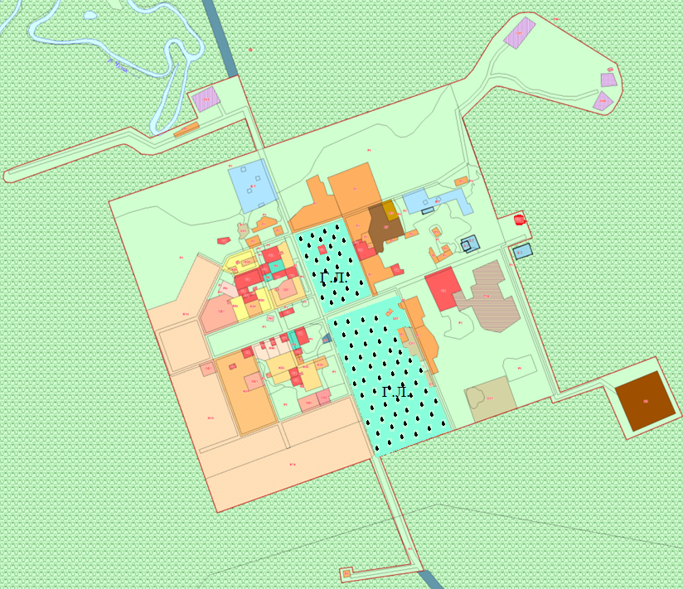

Приложение № 3
к решению Думы города Кедрового
от _____________ 2020 г. № _____

п. Лушниково
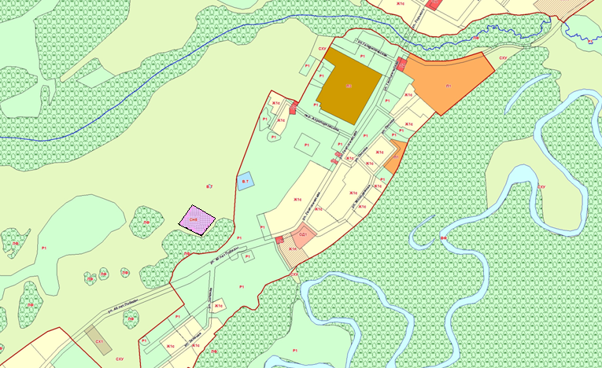

п. Калининск
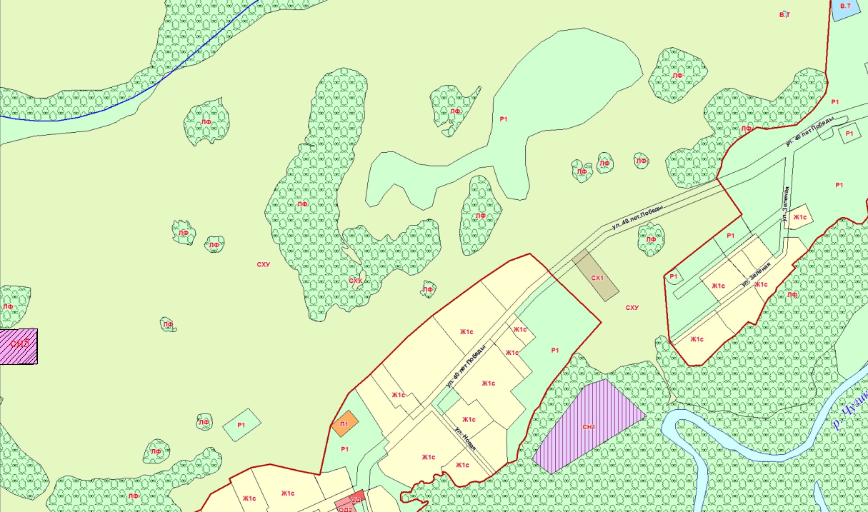

Приложение 2

Утверждено

распоряжением администрации

города Кедрового
от 05.03.2020 г. № 91

СОСТАВ
организационного комитета по подготовке и проведению публичных слушаний
по обсуждению проекта решения Думы города Кедрового
«О внесении изменений в решение Думы города Кедрового от 03.10.2013 № 52 «Об утверждении Генерального плана и Правил землепользования и застройки муниципального образования «Город Кедровый» Томской области»

Председатель
Соловьева Н.А. | Мэр города Кедрового
Заместитель председателя
Алексеева И.Н. | заместитель Мэра по социальной политике и управлению делами
Секретарь
Чарикова Е.М. | специалист 1 кат. отдела по управлению муниципальной собственностью
Члены оргкомитета:
Иванченко Т.В. | руководитель отдела по управлению муниципальной собственностью
Габова В.В. | руководитель муниципального учреждения «Культура»

Приложение 3

Утверждено

распоряжением администрации

города Кедрового
от 05.03.2020 г. № 91

Дата открытия экспозиции | Место проведения | Срок проведения
с 06 марта 2020 года по 10 апреля 2020 года | Томская область, г. Кедровый, 1 мкр., д.39/1  1 этаж Администрации города Кедрового | рабочие дни  с 8.30 до 12.30, с 14.00 до 17.00

Приложение 4

Утверждено

распоряжением администрации

города Кедрового
от 05.03.2020 г. № 91

Дата проведения собрания | Место проведения | Срок проведения
17 апреля 2020 года | г. Кедровый,  Дом культуры | 17-00
17 апреля 2020 года | с. Пудино,  Дом культуры | 14-30

